ÜBERDACHUNG MIT DREHBAREN ALUMINIUMLAMELLEN

Hersteller
RENSON Outdoor nv, Polydore Rensonstraat 8, 9770 Kruisem – Belgien
Tel. +32(0)56 30 30 00, info@renson.be, www.renson-outdoor.com

(Abhängig von Ihrer Wahl kann rot markierter Text gestrichen werden)

Beschreibung
Aero® ist eine horizontale Überdachung, die in eine bestehende Struktur integriert und mit einem System aus stranggepressten, drehbaren Lamellen aus Aluminium ausgestattet ist.

Abmessungen
Span (Längsrichtung der Lamellen): min. 800 mm - max. 4.500 mm
koppelbar mit einen Zwischenträger bis max. Span 6000mm
Pivot (senkrecht zu den Lamellen): min. 1110 mm - max. 6055 mm
koppelbar ohne Zwischenträger bis max. Span 12000mm
Freie Durchgangshöhe: Wird von der Tragekonstruktion bestimmt

Ausführung des Systems

Rahmen:
- Lamellen aus stranggepresstem Aluminium, pulverbeschichtet in einer Farbe Ihrer Wahl
- Verbindungen auf der gleichen Seite werden in 1 Ebene ausgearbeitet, ohne vorstehende Abdeckungen oder sichtbare Schrauben.
- Höhe: 230 mm
- Neigung: 0°

Lamellen:
- Lamellen aus stranggepresstem Aluminium, pulverbeschichtet in einer Farbe Ihrer Wahl
- 150° drehbar (elektronisch gesteuert)
- Neigung: 3 cm über die gesamte Lamellenlänge
- Unterseite: völlig flach
- Abstand zwischen 2 Lamellen: max.7mm
- Außenradius Profilkanten Unterseite: max. 1,5 mm
- Seiten mit einem L-Profil gegen wiederkehrendes Wasser versehen, geschweißt und in der Farbe der Lamellen lackiert
- Ein dreifach gekanteter Rand in Längsrichtung der Lamelle verhindert das Wasser, das sich noch auf der Lamelle befindet, beim Öffnen des Daches auf die darunter liegende Terrasse und die Möbel gelangt.
- Sicherung in den Schwenkseiten durch Edelstahlwellen mit integrierter Verriegelung für eine stabile Konstruktion

Motor:
- Linearmotor mit Antriebsleiste und RTS oder IO -Bedienung
- Montage auf dem Rahmen
- Der Motor wird von einem Aluminiumgehäuse abgedeckt (130 mm hoch x 580 mm lang) und lackiert in der gleichen RAL-Farbe wie die RAL-Farbe der Struktur.
- Die Bedienung kann über einen Handsender oder eine App erfolgen. Bei der App-Bedienung können Sie die Lamellen ganz einfach in die gewünschte Position drehen, da Sie die Lamellenposition in der App visuell sehen können.

Wasserablauf:
- Nach unten: In den Eckstücken oder in der Rinne sind eine oder mehrere Entwässerungsöffnungen von Ø50 mm vorgesehen. Ein Ablauftopf dient als Blattfilter und bildet den Anschluss an ein anzuschließendes Ablaufrohr (Ø50 mm).
- Unsichtbarer Seitenablauf: Ein seitlich ausgerichteter Abflusskanal verläuft von der Innenseite des Rahmens bis zur Außenseite des Rahmens. Darauf befindet sich ein Abflussrohr von Ø 50 mm an das ein Abflussrohr (Ø 50 mm) angeschlossen werden kann.

Zusammenbau:
Alle Befestigungsmittel (z. B. Schrauben) sind aus rostfreiem Edelstahl (A2) gefertigt.

Wandverbindung
Optional kann eine zusätzliche vertikale Lippe hinzugefügt werden. Dies erleichtert den wasserdichten Anschluss an die Struktur, an die das Lamellendach montiert wird.

Farbe:
Alle sichtbaren Aluminiumprofile erhalten eine Einbrennlackierung mit einem Strukturlack, RAL-Farbe nach Wahl (60 – 80 Mikrometer).

Stromzufuhr und Verkabelung:
Die Stromkabel werden vollständig unsichtbar in die Überdachung integriert.

Technische Eigenschaften

Maximale Schneelast:
Erfüllt die statischen Berechnungen nach den DIN-EN-Vorschriften (Eurocode)
Die Tragfähigkeit hängt von den Abmessungen und der Festigkeit der Tragkonstruktion ab.
Bei einer maximalen Spannung von 4500 mm haben geschlossene Lamellen eine Belastbarkeit von mindestens 520 N/m².
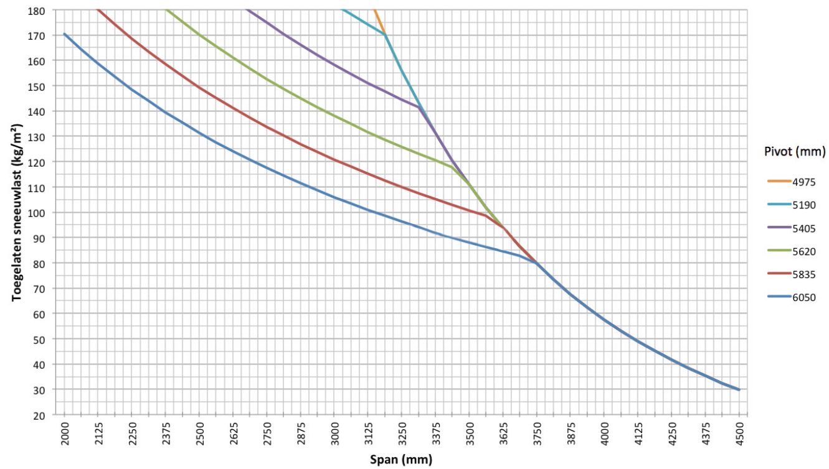

Windfest bis zu:
120 km/h (mit geschlossenen Lamellen)
Erfüllt die statischen Berechnungen nach den DIN-EN-Vorschriften (Eurocode)

Maximale Windgeschwindigkeit beim Betrieb der Lamellen:
50 km/h

Wasserabfuhr und Niederschlagsvolumen:
Die Terrassenüberdachung kann eine Niederschlagsmenge abführen, die einem Regenschauer mit einer Intensität von 120 l/m2.u entspricht, der max. 2 Minuten anhält. Solche Regengüsse kommen im Schnitt alle 10 Jahre vor. (Vgl. belgische Regenstatistik: NBN B 52-011)

Garantie
- 10 Jahre Produktgarantie auf die Struktur bei Registrierung (alle Mängel, die bei normalem Hausgebrauch und regelmäßiger Wartung auftreten können) (Standard 5 Jahre)
- 10 Jahre Garantie auf die Lackierung, Farbe und den Glanz der Aluminiumprofile bei Registrierung (Standard 5 Jahre)
- 5 Jahre Garantie auf Somfy- und Renson-Motoren.
- 5 Jahre Garantie auf Somfy-Handsender und Sensoren.
- 5 Jahre Garantie auf Lineo Luce, Lineo Fix und Protecto
- 2 Jahre Garantie auf elektrische Komponenten (Heizung, Lautsprecher, Beleuchtung usw.)
- 2 Jahre Garantie auf den Regensensor

Optionen

Beleuchtung LED-Lamellen:
- Die Lamellen können mit integrierter und dimmbarer LED-Beleuchtung ausgestattet werden. (180 LEDs/m)
  - Warmweißes Licht (+/-2800K/1660 Lumen/m)
  - Rein weißes Licht (+/- 5000K/1660 Lumen/m)
- Für die Beleuchtung in den Lamellen werden speziell entwickelte Aluminiumprofile verwendet, bei denen die LED-Leiste auf ihrer gesamten Länge angebracht und mit einem Lichtdiffusor für eine gleichmäßige Lichtverteilung (keine sichtbaren Punkte) in der gleichen Ebene wie die Unterseite der Lamelle versehen ist.
- Anschluss: 230Volt AC – Inkl. Transformator auf 24V DC
- Die Beleuchtung wird über eine Fernbedienung gesteuert (ein/aus/dimmen). Zur Bedienung der Lamellen kann der gleiche Handsender wie dieser verwendet werden

Up/Down LED-Beleuchtung:
Integrierte, aufwärts (indirekt) und/oder abwärts (direkt) gerichtete LED-Beleuchtung an der Innenseite des Rahmens auf der gesamten Länge.
- Up
  - Warmes weißes Licht 120 LEDs/m | +/-2800 K | 550-680 Lumen/m
  - Reines weißes Licht 120 LEDs/m | +/- 5000 K | 550-680 Lumen/m
  - RGB 60 LEDs/m | 550-700 Lumen/m

- Down
  - Warmes weißes Licht 120 LEDs/m | +/-2800 K | 550-680 Lumen/m
  - Reines weißes Licht 120 LEDs/m | +/- 5000 K | 550-680 Lumen/m

Glaslamelle:
Lichtdurchlässige Lamelle aus 8 mm dickem, mattem, geschichteten Sicherheitsglas und Trägerprofilen aus Aluminium.

Feste Lamelle:
Feste, nicht drehbare Lamelle zur Befestigung von zusätzlichem Zubehör an einem Lamellendach.

Feste Lamelle mit Heizung:

Heizelement mit kurzwelliger Infrarotstrahlung, ästhetisch integriert in eine feste Lamelle im Lamellendach.
- 1 feste Lamelle mit 1 oder 2 heaters
- 2 Befestigungswinkel & Zubehör
- Achse und Sicherungsring für Kabeldurchführung oder Dichtungsstopfen
- Heizelement mit flacher schwarzer oder weißer Keramikglasplatte
- Leistung: 1400 W/Heat, Stromstärke = 6,1 A/Heat, IP54

Beam heat & Sound

Beam:
- Die Terrassenüberdachung kann mit einem Beam-Modul ausgestattet werden Dies ist ein Aluminiumgehäuse, das mit einem Heizelement (Heat) und Lautsprechern (Sound) versehen werden kann
- Kann an der Innenseite der Rahmenprofile der Span-Seite montiert werden
- Das Modul kann stufenlos um 30 ° drehbar eingestellt werden

Heat:
- Heizelement über Strahlungswärme im Beam-Modul integriert.
- Heizelement mit flacher schwarzer Keramikglasplatte
- Leistung: 2400 W/Hitze, Strom = 12A/Hitze, IP65
- RTS- oder IO-Steuerung (gleicher Handsender wie die Lamellen)

Sound:
- 4 Ohm-Marine-Lautsprecher IP65 , 2 im Beam-Modul integrierte Lautsprecher
- 120W Spitzenleistung , Frequenzgang: 90Hz - 22kHz
- Abdeckplatte aus schwarz eloxiertem Aluminium
- Anschluss an einen Verstärker/Radio über die mitgelieferten Audiokabel oder mit integriertem Verstärker für autonomen Betrieb und Steuerung über Smartphone oder Tablet (inkl. Bluetooth)
- Abmessungen B x H: 180 x 180 mm

Schutzprofil:
- Bleibt dank einer Torsionsfeder kontinuierlich in Kontakt mit den Lamellen
- Langlebige, geräuscharme und gleichmäßige Bewegung
- Laubfänger mit Netzgewebe
- Pulverbeschichtet in derselben Farbe wie Rahmen und Säulen
- Nachbestellungen möglich für bereits installierte Abdeckungen

Regensensor-Kit:
- Regensensor, Befestigungsbügel, Zubehör
- Bei Regen/Feuchtigkeit schließen sich die Lamellen automatisch
- Wird leicht geneigt montiert und enthält ein kleines Heizelement zum besseren Trocknen des Sensors

Windsensor-Kit:
- Somfy RTS oder IO Windsensor Eolis & weiteres Zubehör
- Bei Windgeschwindigkeiten > 50km/h werden die Lamellen geschlossen (optimale Sturmposition)

Normen
Dieses Produkt wurde entsprechend den folgenden Normen hergestellt und getestet: EN 13561

